Automation PC 910の性能を強化
B&Rの産業用PCでは、Intel XEONプロセッサがご利用可能に
B&RのAutomation PC 910では、この度オプションとして、Intel XEONプロセッサをご利用いただけるようになりました。新しいマイクロアーキテクチャは、以前のCore i プロセッサの高性能オプションに比べ、性能を50％向上させます。この性能レベルはマシン・ビジョン、クラウド・アプリケーション向けのデータ作成、品質データの収集・解析用のデータマイニングなど、大量なデータの高速解析を必要とするあらゆるアプリケーションのハンドリングを効率的にします。
複雑なタスクに最高の性能を
Automation PC 910では幅広い種類のプロセッサをご利用いただくことができ、非常に複雑なタスクに対しても最高のコンピューティングをご提供します。新しいクァッドコアXeonプロセッサは、以前は大規模なサーバ向けだったCPUオプションを、Automation PC 910でも可能にします。
Automation PC 910シリーズは、引き続き、完全にモジュラー化された拡張性の高い設計の強みを提供してまいります。ご利用可能な3種類の筐体には拡張スロットが1～5個用意され、幅広い種類のインターフェース・カードやデータ記憶装置の装備が可能になっています。新しいプロセッサに対しては、標準オペレーティング・システムとして、Windows 10 IoT EnterpriseとLinuxがご利用可能です。

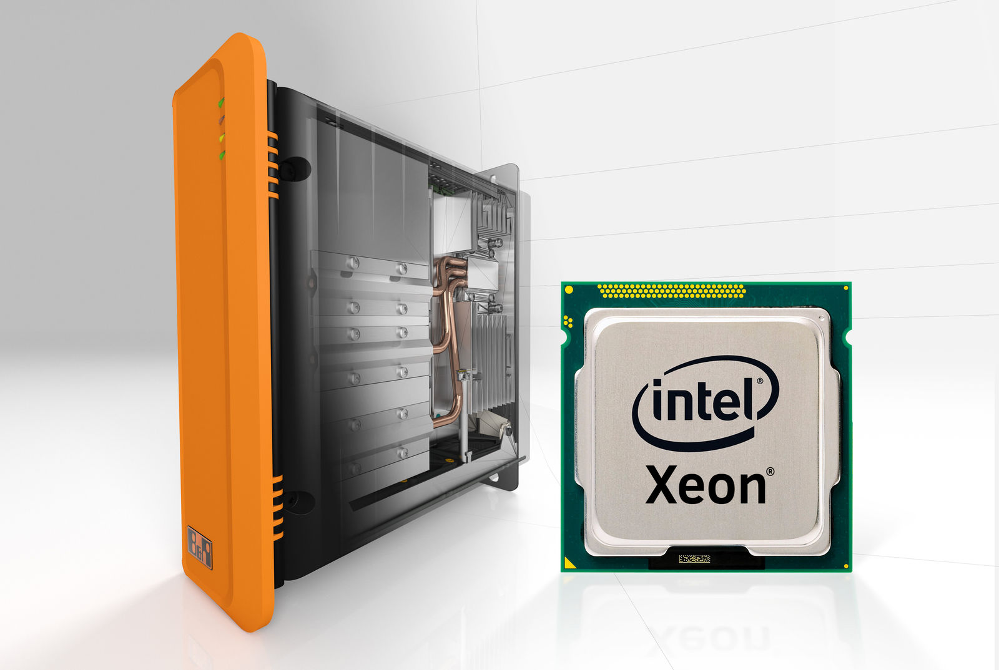
B&RのAutomation PC 910では、この度オプションとして、Intel XEONプロセッサをご利用いただけるようになりました。高い性能は、マシン・ビジョンなどの要求の高いアプリケーションに理想的です。

B&Rについて
ABBグループの一員であるB&Rは、オーストリアに本社を置く産業オートメーションのグローバルリーダーです。 B&Rは、最先端のテクノロジーと先進的なエンジニアリングを組み合わせ、あらゆる産業のお客様に、マシンおよびファクトリーオートメーション、モーションコントロール、HMI、統合型安全技術など、トータルソリューションを提供しています。OPC UA、POWERLINK、openSAFETYなどのIIoT通信規格やAutomation Studioソフトウェアにより、B&Rは常にオートメーションエンジニアリングの未来を再定義しています。よりいっそうの工程簡素化と、お客様の期待を超えたいというコミットメントに支えられ、B&Rは産業オートメーションの最前線を走り続けています。
より詳細な情報については、www.br-automation.com/ja をご覧ください。

